ESCOLA ________________________________________DATA:_____/_____/_____
PROF:______________________________________________TURMA:___________NOME:_______________________________________________________________
HORAS

Medimos o dia com a hora.
Observe:
DIA
PERÍODO NOTURNO
É dividido em
PERÍODO DIURNO
É dividido em
madrugada
de 0 às 6 h
noite
das 18 às 24h h
tarde
das 12 às 18h h
manhã
das 6 às 12 h
É dividido em
é um período de 24 horas

Observe a representação de um relógio a seguir. Ele exibe as horas de 1 a 12. Para que você entenda a posição das horas de 13 a 24, os números estão indicados fora do relógio.

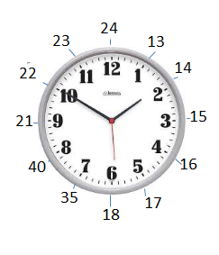

Minutos e segundos
Cada número do relógio corresponde a um determinado número de minutos, contados de 5 em 5. O ponteiro menor indica as horas e o maior, os minutos. Nem todos os relógios têm o ponteiro de segundos e, os digitais não possuem nenhum ponteiro, apenas marcam as horas e os minutos.
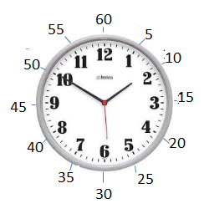

01.Agora faça a leitura das horas.
a)19h50min ou _______________________________________________________
b)20 min para as 5h ou __________________________________________________
c)3h da tarde ou _______________________________________________________
d)10 min para as 7h ou __________________________________________________
e)4h45 ou ____________________________________________________________
f)2h55 ou ____________________________________________________________
g)17 ou ______________________________________________________________

02.Escreva as horas de cada relógio, observe que poderá haver duas possibilidades de escrita:
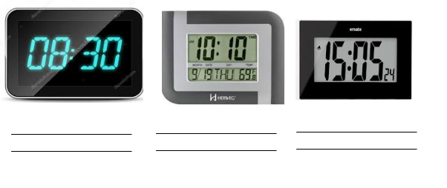
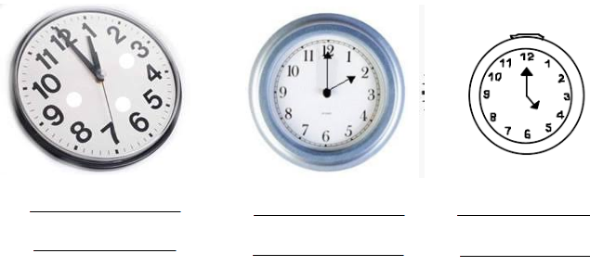
.

3. Faça a leitura das horas e complete.
a) 7h da noite ou _______________________________________________________
b) 5h da tarde ou ______________________________________________________
c) 15 min para as 8h ou _________________________________________________
d) 16 h ou ____________________________________________________________
e)10min para as 9h ou __________________________________________________
f)5h35min ou _________________________________________________________
4. Responda:
a) Quantos minutos tem uma hora? ________________________________________
b) Quantos segundos tem um minuto? ______________________________________

c) Quantas horas tem um dia? ____________________________________________

05.Coloque os ponteiros na hora exata:
